Фоторепортаж о проведенных мероприятиях
в рамках профилактической операции «Горящий район» в группе раннего возраста №1
февраль, 2021 год.
Воспитатель: Лопатина Л.Б.

Цель: формирование представления детей о профилактике пожарной безопасности.
Задача:
1. Формировать представление детей о пожаре, Знакомить с понятиями «можно - нельзя», «опасно».
2.Развивать внимание детей при чтении сказки « Кошкин дом»

Игровая ситуация «Пожар в лесу…»

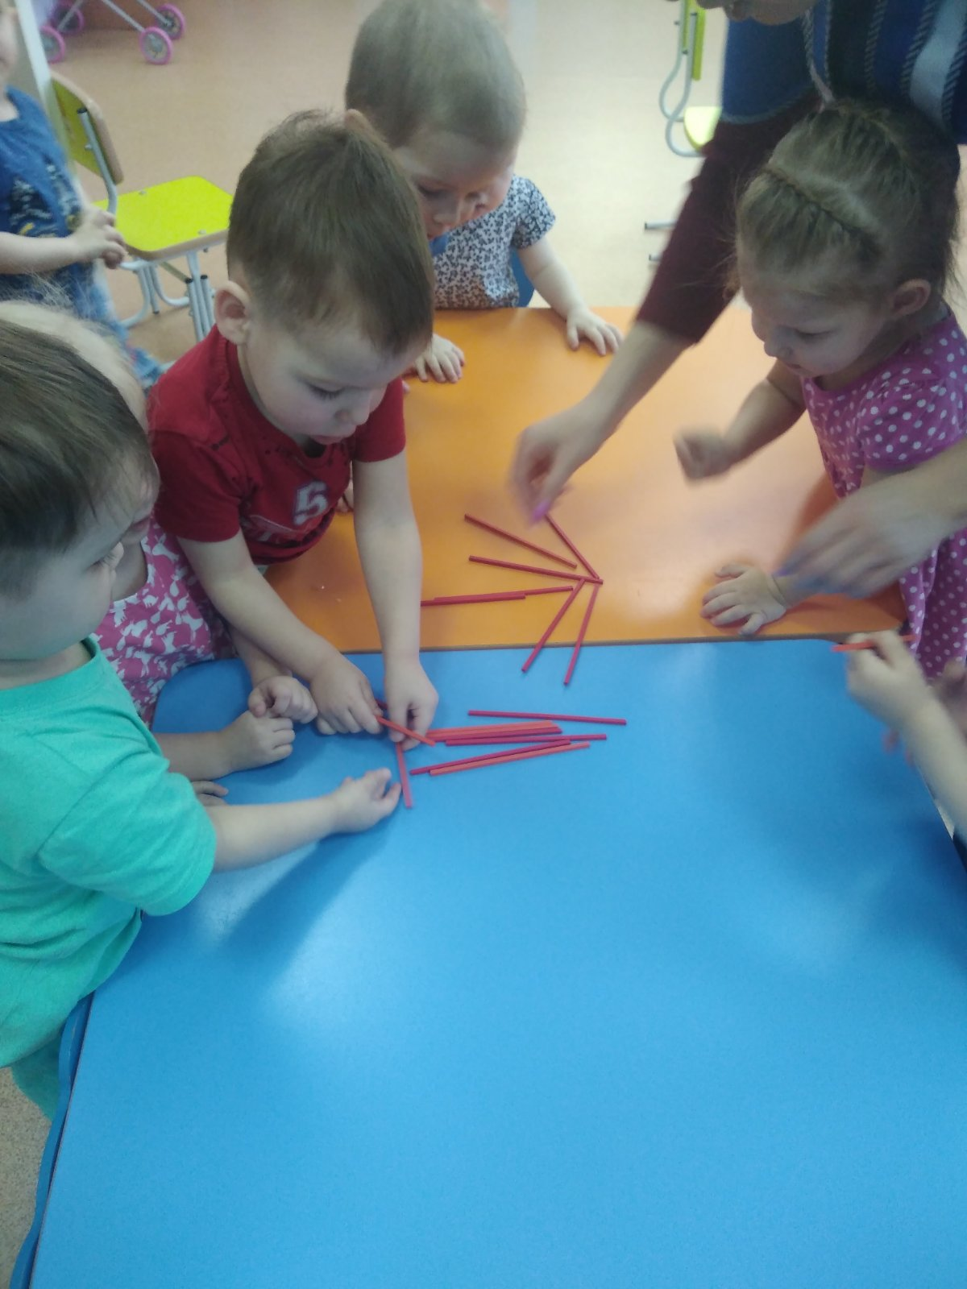
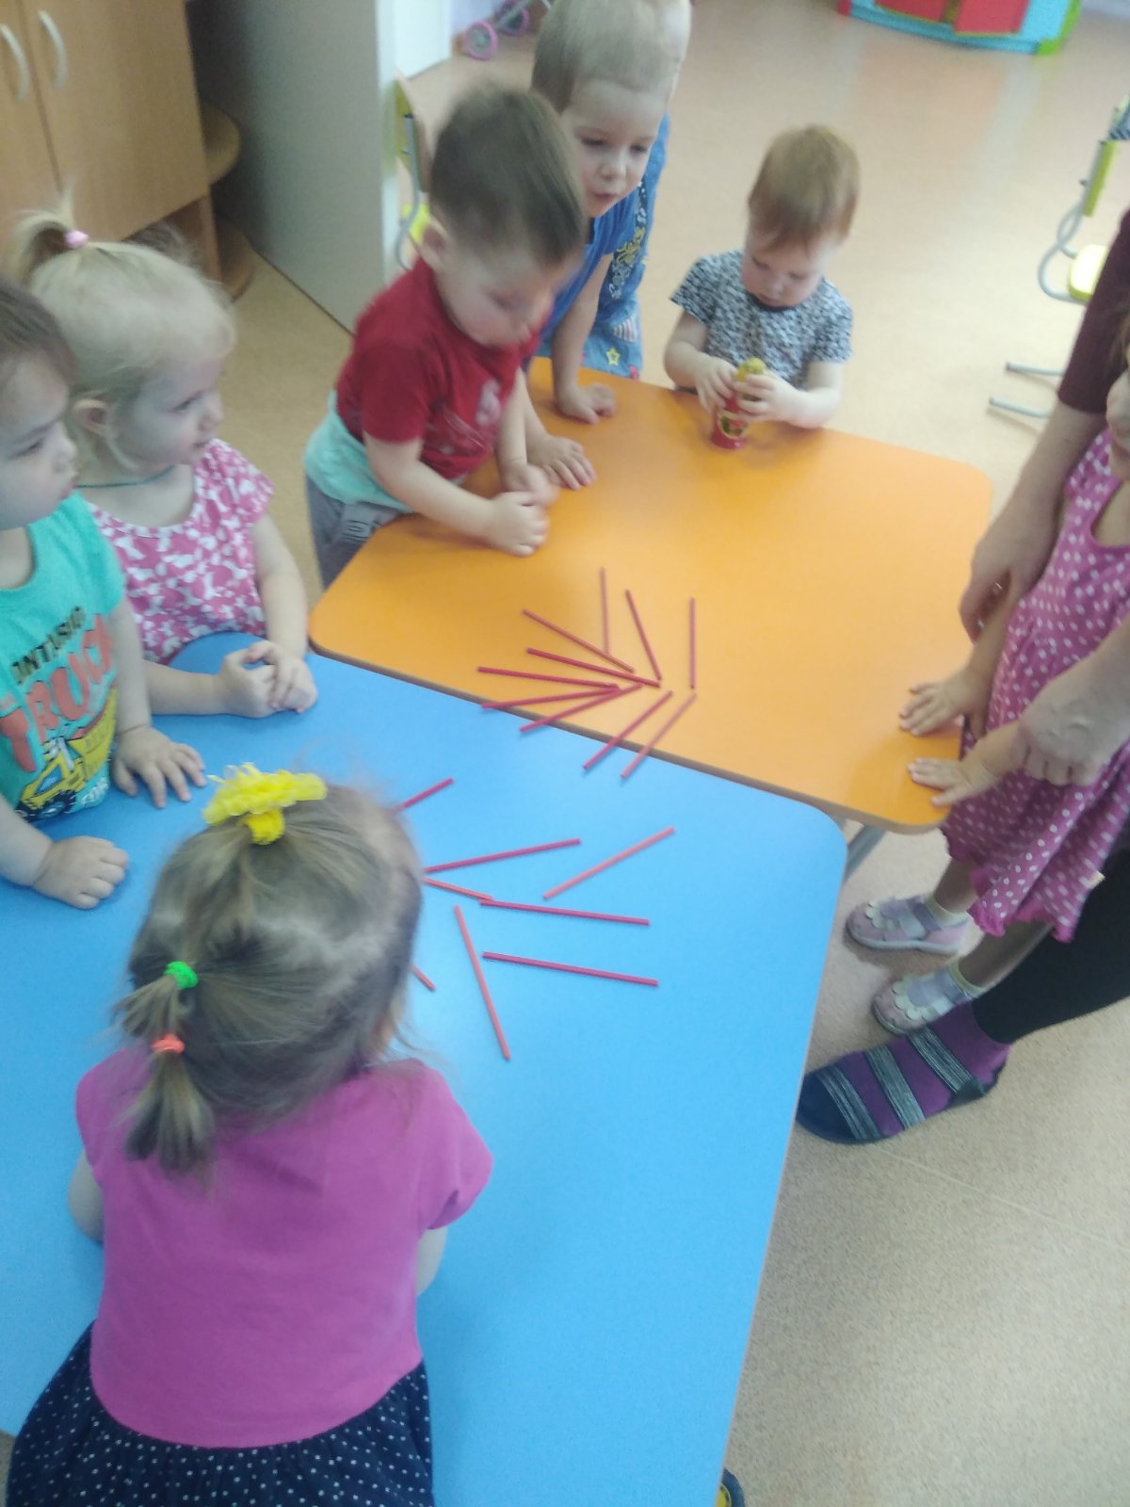

«Я в пожарные пошел, пусть меня научат…»
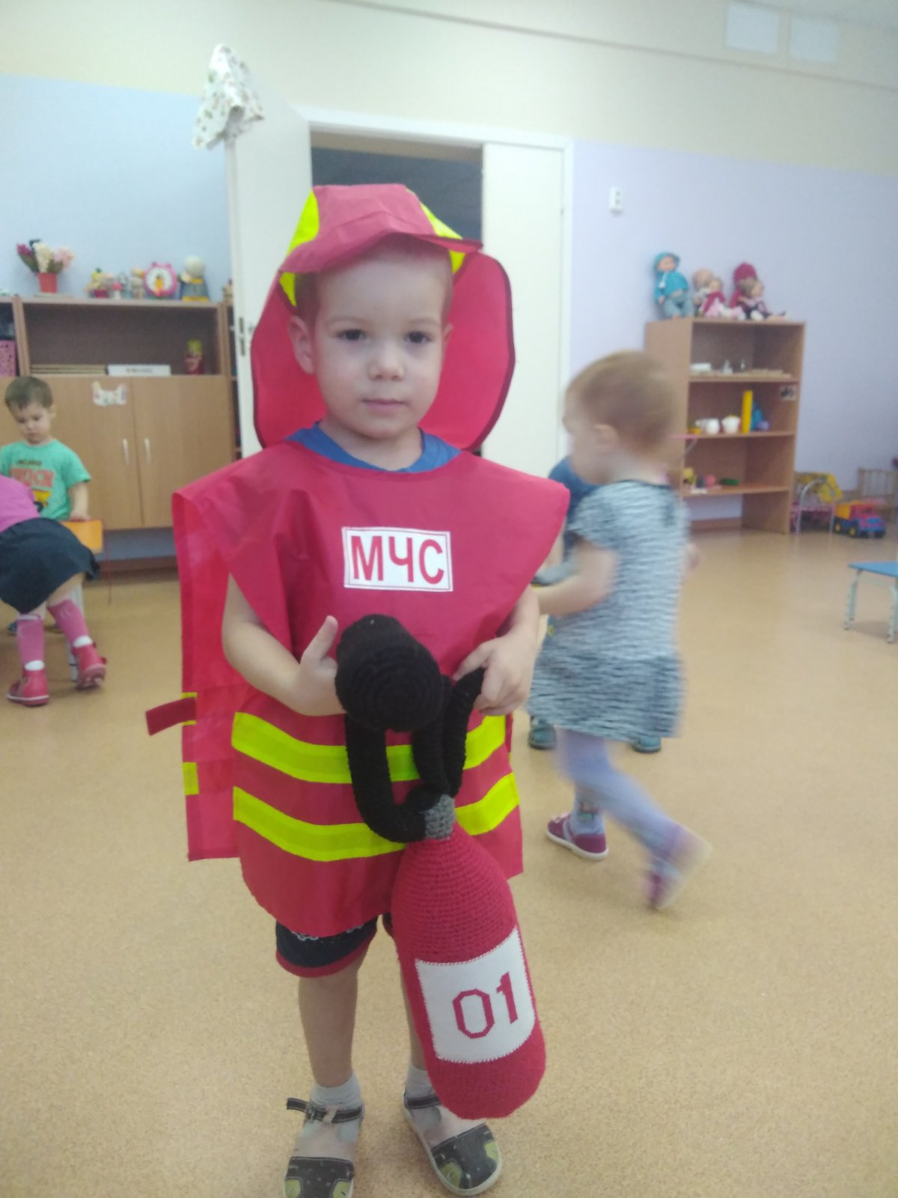
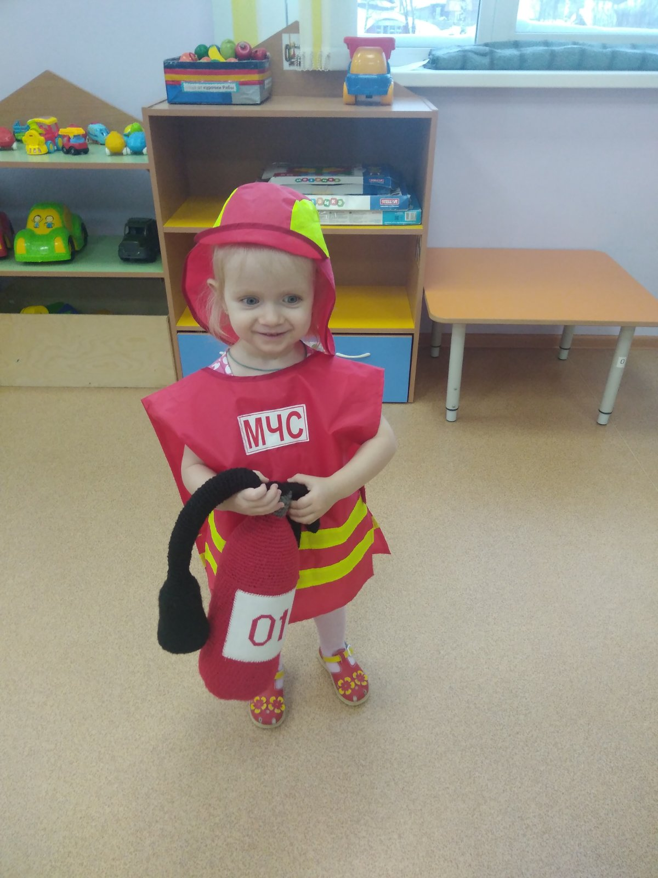

По мотивам сказки «Кошкин дом»

